视频解析P76〜P80：https://www.bilibili.com/video/BV1QU4y1o7MS?p=76

杂题选讲
下列关于一个类的静态成员的描述中，不正确的是 （38） 。（2011年上半年）
（38） A. 类的静态方法只能访问该类的静态数据成员
B. 静态数据成员可被该类的所有方法访问
C. 该类的对象共享其静态数据成员的值
D. 该类的静态数据成员的值不可修改
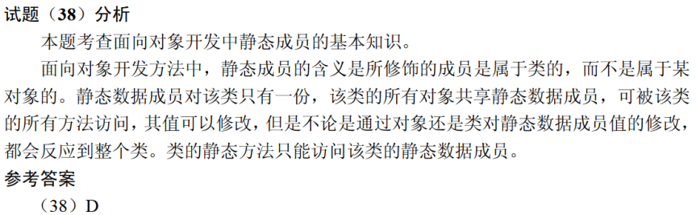

在面向对象技术中，对象具有以下特性： （37） 。（2012年下半年）
① 清晰的边界 ② 良好定义的行为 ③ 确定的位置和数量 ④ 可扩展性
（37） A. ②④ B. ①②③④ C. ①②④ D. ①②
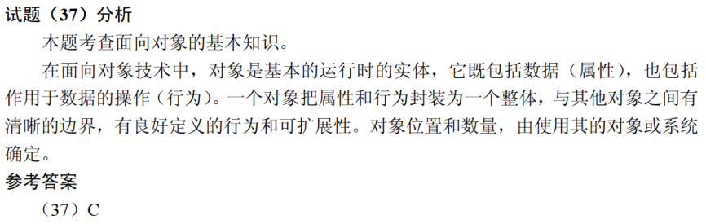

继承是父类和子类之间共享数据和方法的机制。以下关于继承的叙述中，不正确的是（38） 。有关于图中doIt()方法的叙述中，正确的是 （39） 。（2013年上半年）
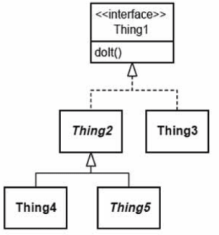
（38） A. 一个父类可以有多个子类，这些子类都是父类的特例
B. 父类描述了这些子类的公共属性和操作
C. 子类可以继承它的父类（或祖先类）中的属性和操作而不必自己定义
D. 子类中可以定义自己的新操作而不能定义和父类同名的操作
（39） A. doIt()必须由Thing3实现，同时可能由Thing4实现
B. doIt()必须由Thing5实现
C. doIt()必须由Thing2、Thing3、Thing4和Thing5实现
D. doIt()已经由Thing1实现，因而无需其它类实现
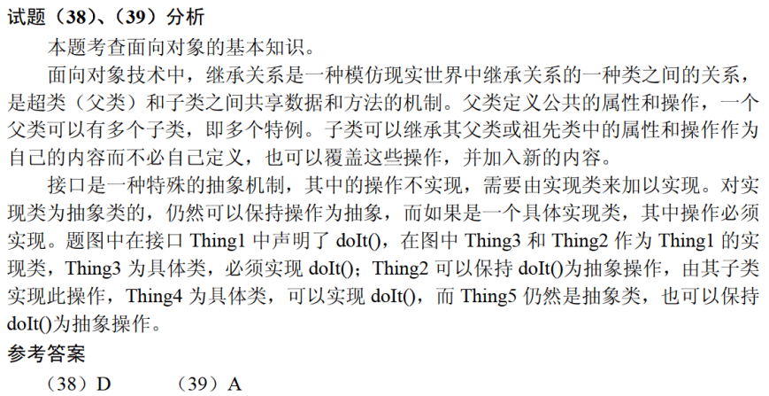

在领域类模型中不包含 （37） 。（2013年下半年）
（37） A. 属性 B. 操作 C. 关联 D. 领域对象
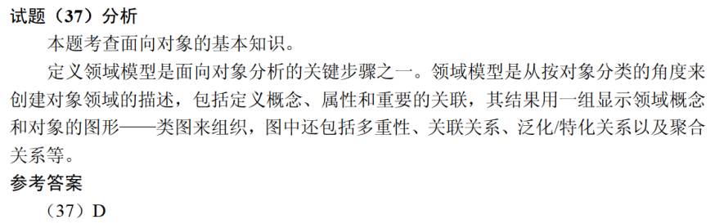

采用面向对象方法进行软件开发，在分析阶段，架构师主要关注系统的 （39） 。（2017年上半年）
（39） A. 技术 B. 部署 C. 实现 D. 行为
